|  |
| --- |
|  |
| **Руководство пользователя. Модульная система для санатория.** |
|  |
|  |
|  |
|  |

|  |
| --- |
|  |

**СОДЕРЖАНИЕ**

|  |  |
| --- | --- |
| 1.Знакомство с платформой Гедымин………………..  2.Заполнение справочников…………………………...  3. Настройка приложения……………………………..  4. Заезды………………………………………………...  5. Тарифы……………………………………………….  6. Документ путёвки…………………………………...  7. Медицина…………………………………………….  8. История болезни…………………………………….  9. Столовая…………………………………………….. | 3  6  17  27  28  30  34  40  46 |

1. **Знакомство с платформой «Гедымин».**

В этой главе мы познакомимся с организацией пользовательского интерфейса платформы **«Гедымин»**. Запустим платформу и подключимся к демонстрационной базе данных под учетной записью **Administrator**. Если мы запускаем программу первый раз, то мы увидим на экране следующую картину:

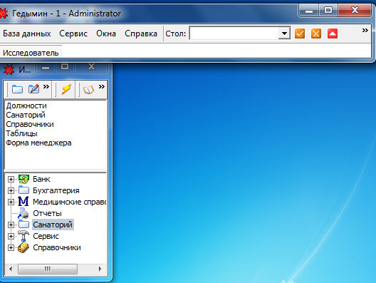

**Рисунок 1 -** Вид экрана при первом запуске платформы Гедымин.

Двойным щелчком по заголовку Главного окна можно расположить в верхней части экрана, вытянувшись во всю его ширину. Аналогичные действия с окном «**Исследователя**» прижмут его к левому краю экрана и растянуться по всей доступной высоте. Обратите внимание, что «Исследователь» не раскрылся на весь экран, а занял привычное для себя положение. Если мы начнем открывать другие окна, они займут свободное пространство, ниже «Главного» окна и правее «Исследователя», не перекрывая.

Вся работа модульной системы для санатория, далее **приложения «Санаторий»** будет проходить в приложении **«Форма менеджера»**, которая находится в папке «**Санаторий**».

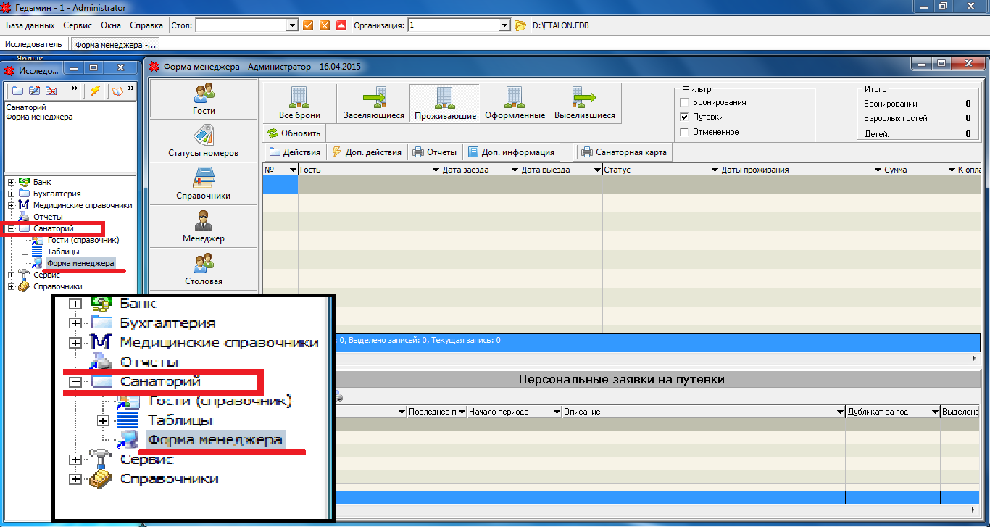

**Рисунок 2 -** «Форма менеджера».

Основные команды для работы с документами вызываются кнопками панели инструментов, которая расположена над списком документов.

Таблица 1.

|  |  |  |
| --- | --- | --- |
| Изображение кнопки | Название кнопки | Описание команды |
| new | Добавить | Добавляет новый документ. |
| Edit | Изменить | Отрывает для изменения выделенный документ. |
| Delete | Удалить | Удаляет (из базы данных) выделенный документ. |
| Copy | Дубликат (копирование) | Создает новый документ на основании существующего (выделенного). |
| Filter | Фильтр | Открывает список фильтров для документов. С помощью фильтра можно задать сортировку документов либо задать условие выборки документов. |
| Print | Печать | Печать выделенных документов, отчетных форм. |
| Search | Поиск | Осуществляет фильтрацию документов по заданному критерию (дата, номер, подразделение и др.). |
| Macros | Макросы (команды) | Дополнительные инструменты для работы с документом (документами). |

## Описание основных функциональных клавиш при заполнении полей документа:

**F2 –** создает новый объект,

**F3 –** вызывает функцию поиска,

**F4 –** открывает объект в режиме редактирования.

Перед работой с программой необходимо пройти этап её настройки, заполнения справочников.

**2.Заполнение справочников.**

Далее следует заполнить справочники. Для этого в разделе **«Форма менеджера»** выбираем **«Справочники»**. В этом разделе происходит заполнение всех справочников. Для нас важна последовательность, по этой причине всё заполняется в порядке, указанном ниже.

Заполняем раздел «Номера». Важно знать, *что поля, подсвеченные желтым цветом обязательны для заполнения.* Если эти поля не будут заполнены, то внесенные изменения в форму не будут сохранены.

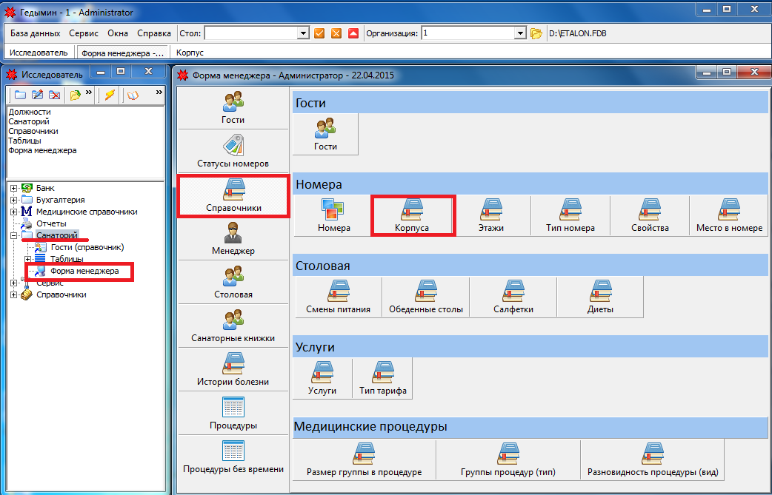

**Рисунок 3 -** «Форма менеджер», заполнение справочника номеров.

1. Заходим в папку «Санаторий», открываем «Форму менеджера», выбираем раздел «Справочники». Заполняется «Корпус». После открытия «Корпус», нажимаем на кнопку «Добавить» появится окно «Добавление : Корпус», в «Наименование» набирается наименование корпуса. Нажимаем кнопку «Ok».

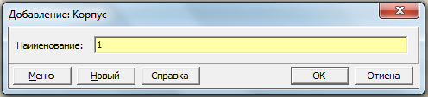

**Рисунок 4 -** Окно добавления корпуса.

1. Заполняем аналогично «Этажи», жмём на «Добавить» появится окно «Добавление: Этаж», в «Наименование » прописывается наименование этажа. Нажимаем кнопку «Ok».

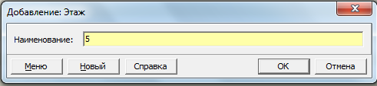

**Рисунок 5 -** Окно добавления этажа.

1. Выбираем «Свойство номера». Нажимаем на кнопку «Добавить» появится окно «Добавление: Свойство номера», прописываем наименование свойства и краткое наименование. Нажимаем кнопку «Ok».

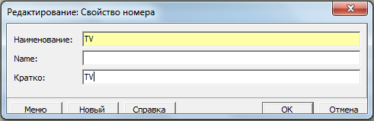

**Рисунок 6 -**  Окно для заполнения свойств номеров.

1. После чего заполняем «Номера». Нажимаем на кнопку «Добавить» появится окно «Добавление: Номер». Обязательно заполняется наименование, тип номера, набираем количество комнат. Выбираем из выпадающего списка «Корпус», «Этаж». При необходимости заполняем остальные данные. Нажимаем на кнопку «Ok».

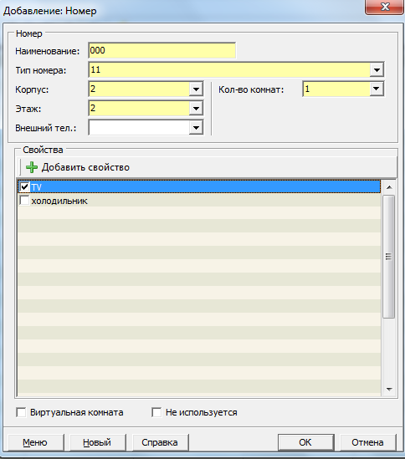

**Рисунок 7 -** Окно для добавления номеров.

1. Заполняем «Места в номере». Нажимаем на кнопку «Добавить» появится окно «Добавление: Место в номере», таким образом добавляем номера. Набираем наименование номеров, их номер, основное/дополнительное место. Нажимаем на кнопку «Ok».

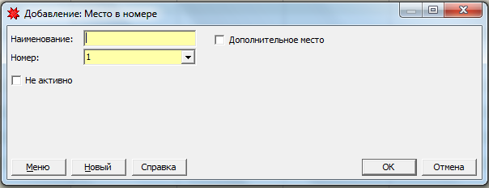

**Рисунок 8 -** Окно для добавления мест в номерах

1. Заполняем «Тип номера». Нажимаем на кнопку «Добавить» появится окно «Добавление: Тип номера». Обязательно пишется наименование и краткое наименование. Можно выбрать количество комнат, количество мест, дополнительное место и выбрать свойства номера. Нажимаем на кнопку «Ok».

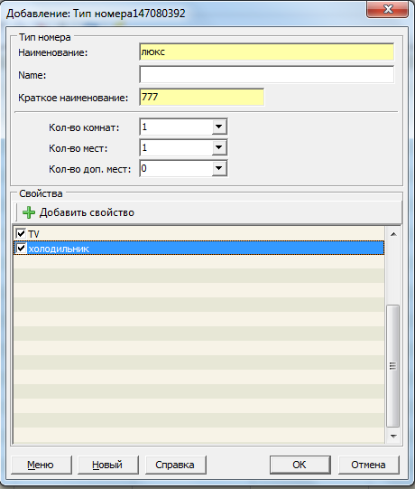

**Рисунок 9 -**  Окно для добавления типа номера.

Следующий шаг на «Форме менеджера» выбираем «Справочники». Заполняем раздел «Услуги». В этом разделе прописываются все виды услуг, предоставляемые санаторием, как сама путёвка, так и отдельные услуги. Для удобства стоит разделять ветвь, к которой они будут относиться.

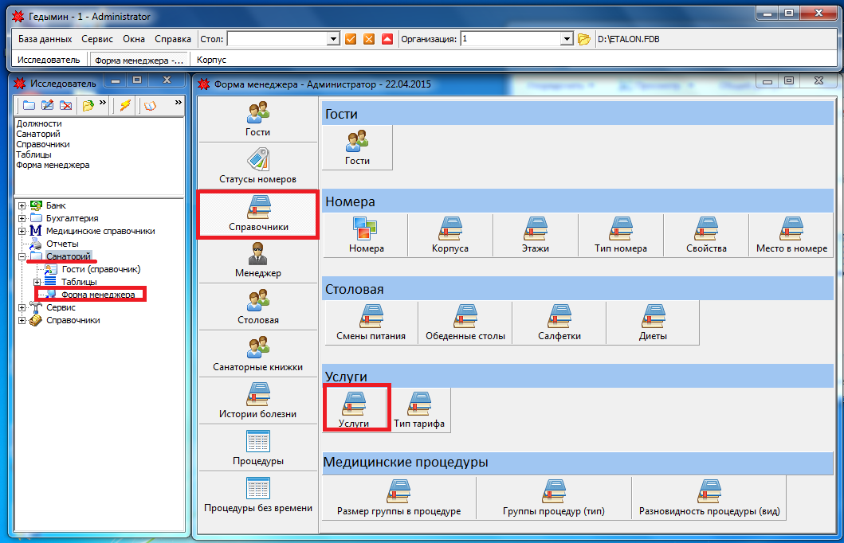

**Рисунок 10 -**  «Форма менеджер», заполнение справочника услуг.

1. Заполняем «Услуги». Нажимаем на кнопку «Добавить» появится окно «Добавление: Услуги». В разделе «Входит в: » прописываем ветвь(папку) в которую входит услуга. Прописываем наименование услуги. Можно прописать периодичность, продолжительность, выбрать тип кабинета и мед кабинет. Нажимаем на кнопку «Ok».

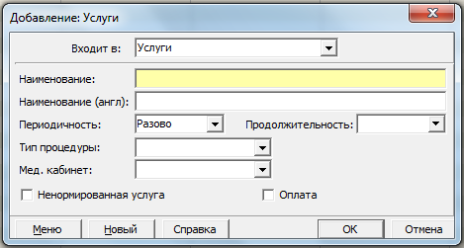

**Рисунок 11 -**  Окно для добавления услуг.

1. Заполняем «Тип тарифа». Нажимаем на кнопку «Добавить» появится окно «Добавление : Тип тарифа». Прописываем наименование , выбираем тип , возрастные рамки или отключаем их. Нажимаем на кнопку «Оk».

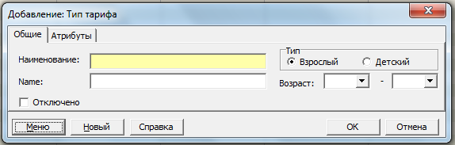

**Рисунок 12 -** Окно для добавления типа тарифа.

На «Форме менеджера» выбираем «Справочники». Заполняем раздел «Столовая».

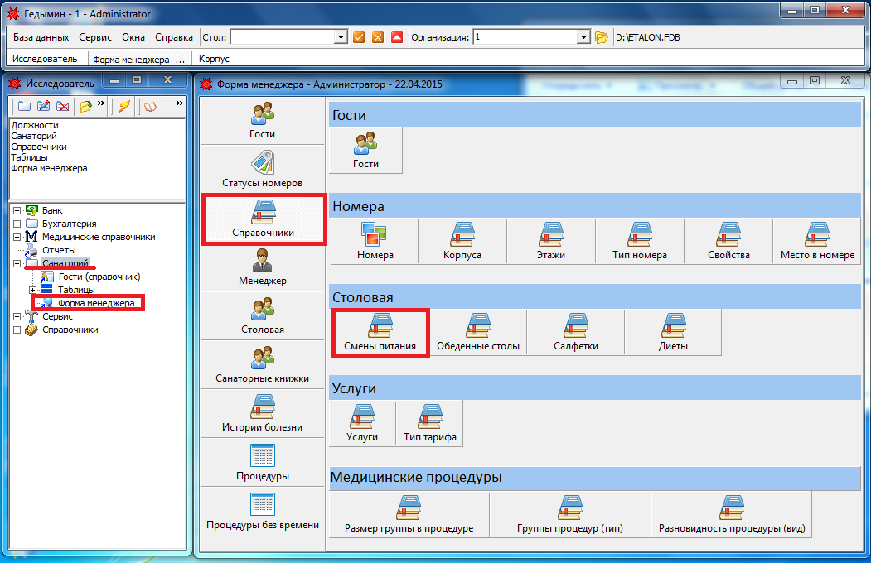

**Рисунок 13 -**  «Форма менеджер», заполнение справочника столовой.

1. Выбираем «Смены питания», Нажимаем на кнопку «Добавить». В наименование вписываем название/номер смены. Нажимаем на кнопку «Ok».

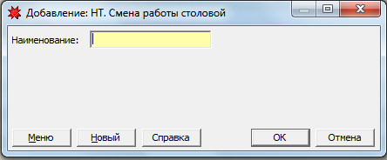

**Рисунок 14 -** Окно для заполнения смен питания.

1. Заполняем «Обеденные столы», нажимаем на кнопку «Добавить» . В наименование вписываем название/номер сстола. Нажимаем на кнопку «Ok».

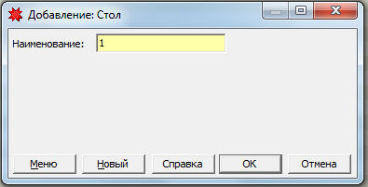

**Рисунок 15 -**  Окно для заполнения столов.

1. Заполняем «Салфетки», жмём «Добавить» . Выбираем из выпадающего списка стол, смену, место за столом и из этих данных автоматически формируется наименование места в столовой. Нажимаем на кнопку «Ok».

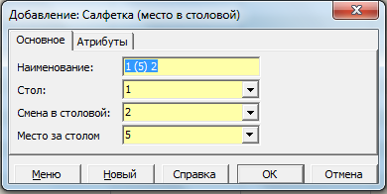

**Рисунок 16 -** Окно для заполнения мест в столовой.

1. Аналогичным образом, при необходимости дополнительных диет, заполняем «Диеты».

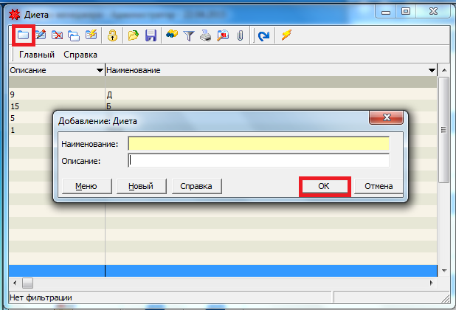

**Рисунок 17 -** Добавление новых диет.

На «Форме менеджера» выбираем **«Справочники».** Заполняем раздел **«Медицинские услуги».**

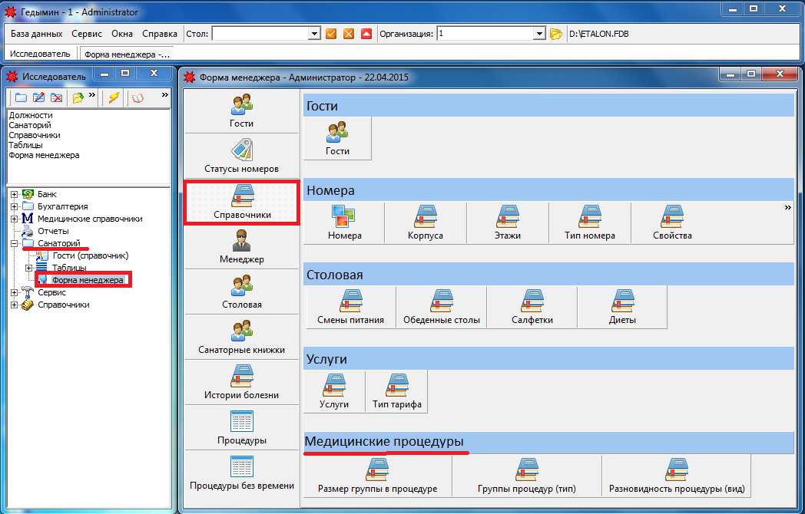

**Рисунок 18 -**  «Форма менеджера», медицинские услуги.

Заполняем «Размер группы в процедуре», Нажимаем на кнопку «Добавить» . Выбираем из выпадающего списка наименование процедуры, набираем размер группы, дату начала и дату окончания. Нажимаем на кнопку «Ok».

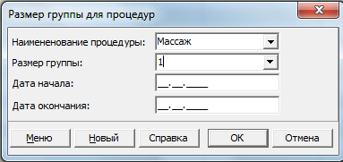

**Рисунок 19 -**  Добавление размеров групп для процедур.

Заполнения справочника «Гости». Для этого необходимо на «Форме менеджера», в разделе «Справочники », заполнить гостей.

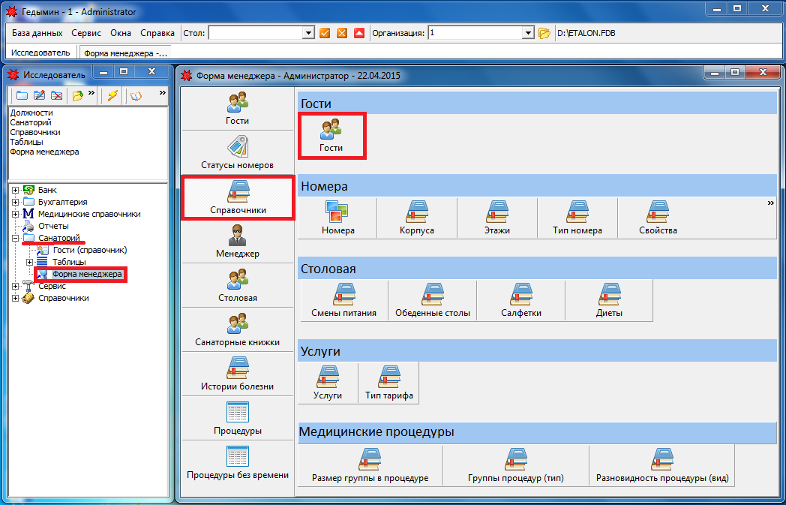

**Рисунок 20 -** «Форма менеджера». Заполнение справочника гостей.

Заполняем «Контакты», нажимаем на кнопку «Добавить» . Выбираем папку, к которой относится контакт. Например, контакты/организация. И все остальные индивидуальные данные. Нажимаем на кнопку «Ok».

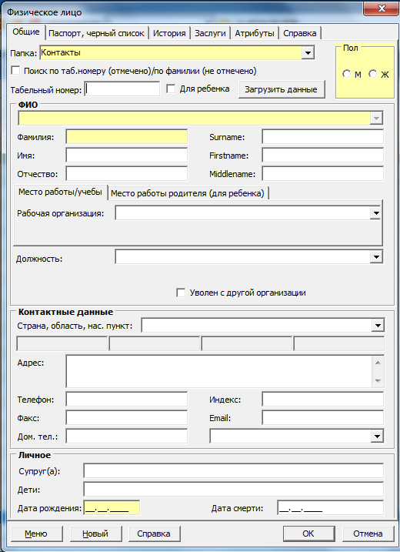

**Рисунок 21 -**  Заполнение справочника гостей.

1. **Настройка приложения.**

Для настройки необходимо открыть на левой панели **папку «Санаторий».** Далее следует открыть **«Форма менеджера».** В форме **«Менеджер»** на панели «Администрирование» выбираем **«Настройки».**

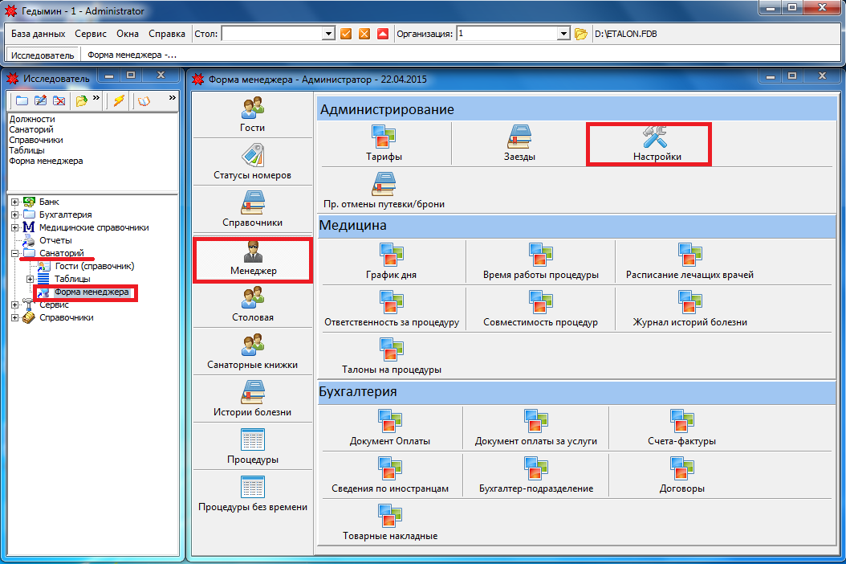

**Рисунок 22 -**  «Форма менеджер», настройки.

1. На вкладке «Основное» заполняем, в первую очередь, окно «Ведомство».

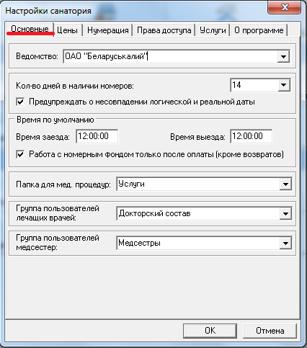

**Рисунок 23 -** Заполнение информации на вкладке «Основное».

После чего заполняется количество дней в наличии номеров, время заезда и выезда по умолчанию. Далее выбирается папка для мед. процедур. Группа пользователей лечащих врачей и группа пользователей лечащих медсестёр выбирается из выпадающего списка. Необходимые группы появятся, если предварительно их добавить в «Сервис», «Администратор», «Группы пользователей». Нажимаем на кнопку «Ok».

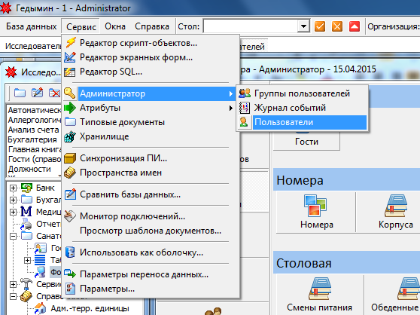

**Рисунок 24 -** Сервис, администратор, пользователи, группы пользователей.

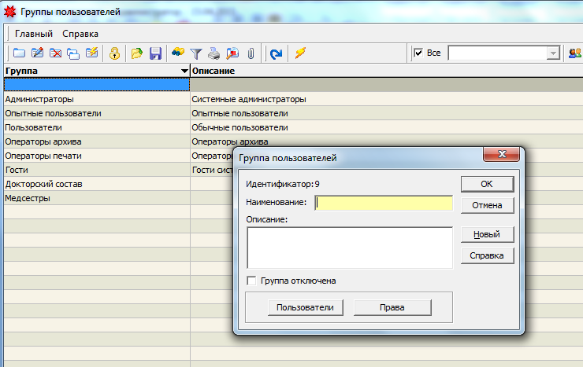

**Рисунок 25 -** Добавление групп пользователей.

Далее стоит создать учётные записи и назначить им группы . Учетные записи пользователей создаются в окне «Исследователь»-«Сервис»-«Администратор» - «Пользователи». Например: Директор - Сидорский А.А., Бухгалтер - Иванова И.И., Доктор- Петров П.П.. Воспользуемся командой «Добавить» и откроем на экране диалоговое окно. Заполним поля наименование, пароль и подтверждение пароля.

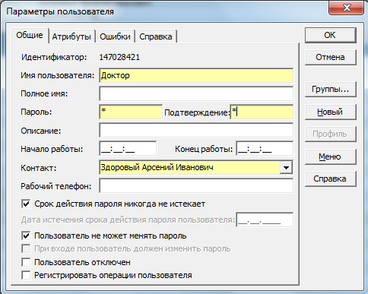

**Рисунок 26 -** Параметры пользователя.

Каждой учетной записи должна быть поставлена в соответствие запись в справочнике контактов. Для ее создания, установим курсор в поле контакт и нажмем F2. На экране появится окно выбора типа создаваемого объекта:

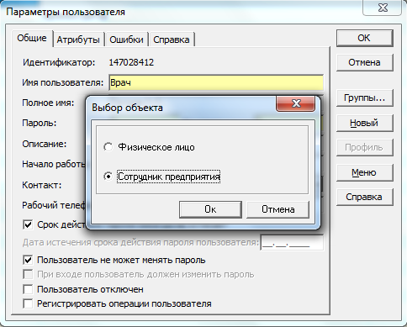

**Рисунок 27 -** Добавление контакта.

Укажем «Сотрудник предприятия». В диалоговом окне заполним поля Фамилия, Имя, Отчество. Для объекта типа «Сотрудник предприятия» обязательно должны быть заполнена поля «рабочая организация» и «Подразделение». Если нужного объекта нет в выпадающем списке, его всегда можно создать с помощью клавиши F2.

«Исследователь»-«Сервис»-«Администратор»-«Группы пользователей». Выбираем группу, в которую мы хотим включить данного пользователя. В графе «Добавить пользователя» выбираем из выпадающего списка. Таким образом, мы можем включить в эту группу всех пользователей, которые нам необходимы. Если необходимо исключить пользователя из группы, то выбираем пользователя и нажимаем кнопку «Исключить». И данный пользователь будет исключен из группы.

Каждый пользователь может быть добавлен, как в одну, так и в несколько групп.

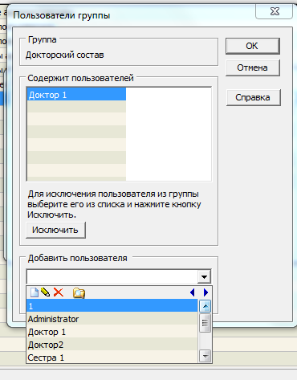

**Рисунок 28 -** Назначение пользователей группы.

1. На следующей вкладке «Цены» выставляется нужное пользователю округление, учитывая либо не учитывая курортный сбор. Нажимаем на кнопку «Ok».

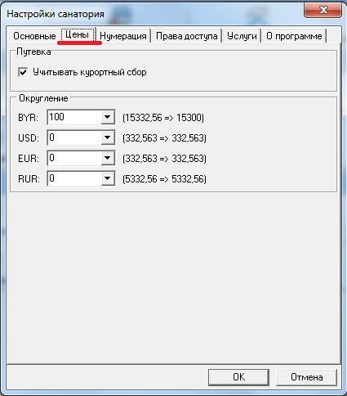

**Рисунок 29 -**  Заполнение информации на вкладке «Цены».

1. На вкладке «Нумерация» существуют разделы «Путёвки», «Бронирование», «Санаторные книжки» и «Истории болезни». На каждой из них выбирается текущий номер, прирост для номера, параметры контроля уникальности номеров. Нажимаем на кнопку «Ok».

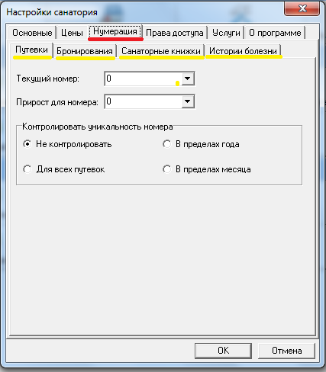

**Рисунок 30 -** Заполнение информации на вкладке «Нумерация».

1. Вкладка «Права доступа». Выбираем пользователя, ниже выбираем параметры доступные данному пользователю.

Данное разграничение прав проводится таким же образом для каждого пользователя. Нажимаем на кнопку «Ok».

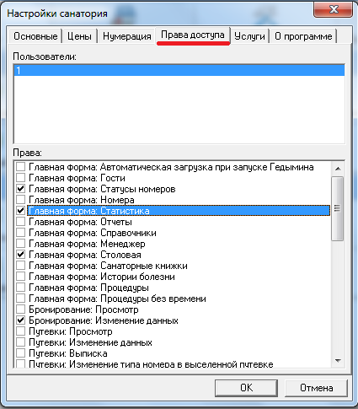

**Рисунок 31 -**  Заполнение информации на вкладке «Права доступа».

1. На вкладке «услуги» в окне «Путёвка» из выпадающего списка выбираем папку с видом услуг, в окне «Путёвка на доп. место» из выпадающего списка выбирается аналогичным образом. Папки из выпадающего списка должны быть заранее созданы. Нажимаем на кнопку «Ok».

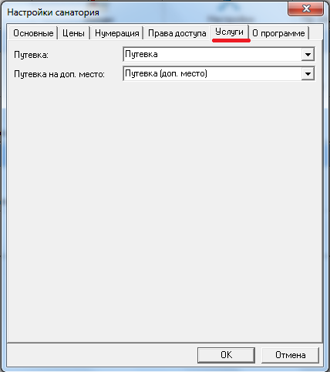

**Рисунок 32 -** Заполнение информации на вкладке «Услуги».

1. **Заезды**

Оформление заездов осуществляется на **«Форме менеджер», «Менеджер», «Заезды».**

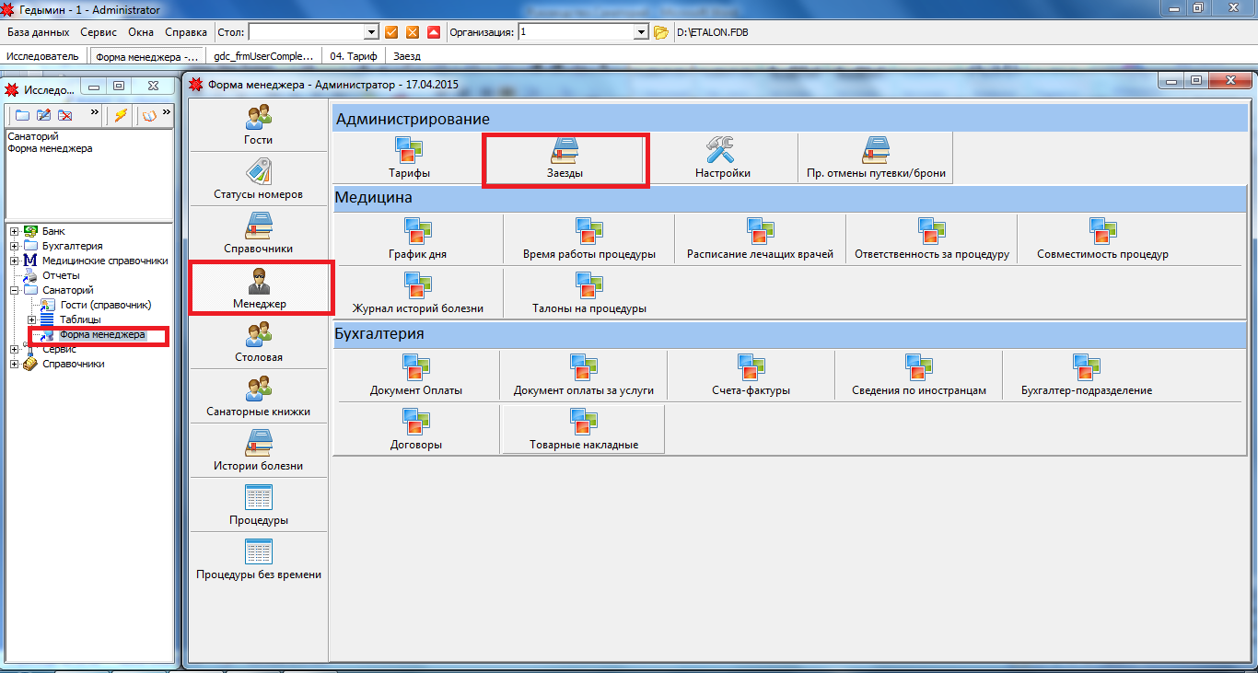**Рисунок 33 -** «Форма менеджера», «Заезды».

Заходим на «Заезды», нажимаем на «Добавить» .

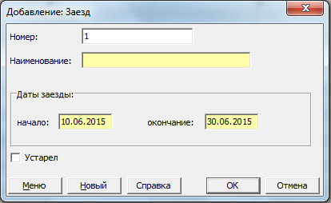

**Рисунок 34 -** Добавление заезда.

После чего заполняем номер, наименование заезда, дату начала и дату окончания заезда, и возможно поставить галочку «Устарел», если заезд уже неактуален. Нажимаем кнопку «Ok». Важно! Номер заезда обязателен для заполнения, для дальнейшей работы с медицинским комплексом!

1. **Тарифы**

Оформление тарифов осуществляется на **«Форме менеджера», «Менеджер», «Тарифы»**. Заходим на «Тарифы», нажимаем кнопку «Добавить » .

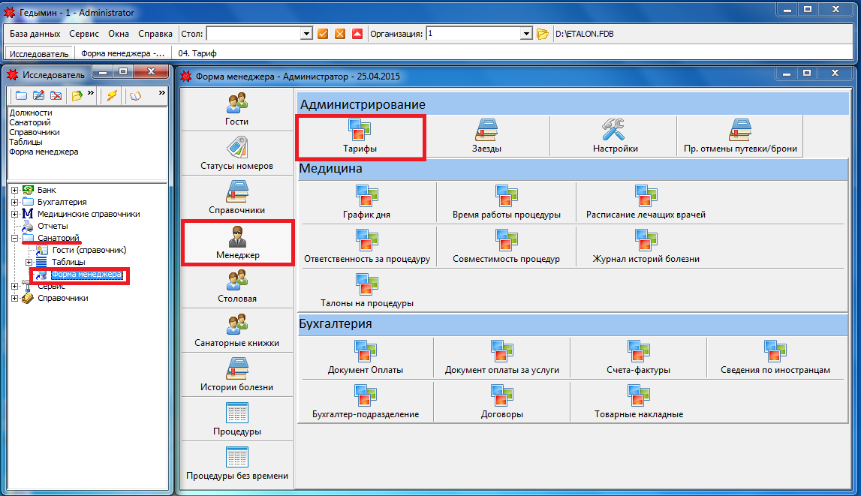

**Рисунок 35 -** Форма «Менеджер», раздел «Тарифы».

В шапке документра тарифа заполняем дату и номер, выбираем категорию отдыхающего, тип тарифа, период действия тарифа. В разделе льготы заполняется частичная стоимоть, количество дней льготы и в какой период она действуе. Нажимаем кнопку «Ok».

В частичную стоимось прописывается процент скидки. Например, если наша путёвка стоит 1 000 000 рублей, а скидка составляет 25 % , то к оплате 75 % от полной стоимости, т. е. 750 000 рублей.

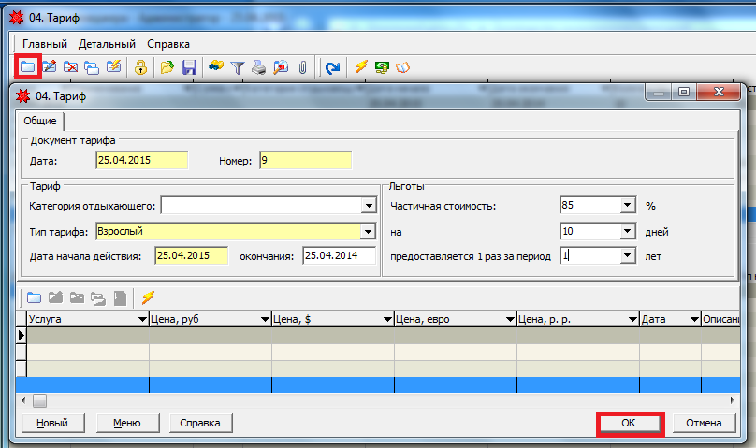

**Рисунок 36 -** Добавление тарифов, заполнение шапки документа.

После заполнение шапки документа, следует заполнить позицию документа тарифов. Остаёмся на шапке документа, нажимаем «Добавить» , появляется поле для заполнения позиции документа. Из выпадающего списка выбираем услугу. Услуги ранее были добавлены. Выбираем тип номера, прописываем цены. Нажимаем кнопку «Ok».

Все платные услуги должны быть прописаны в тарифах.

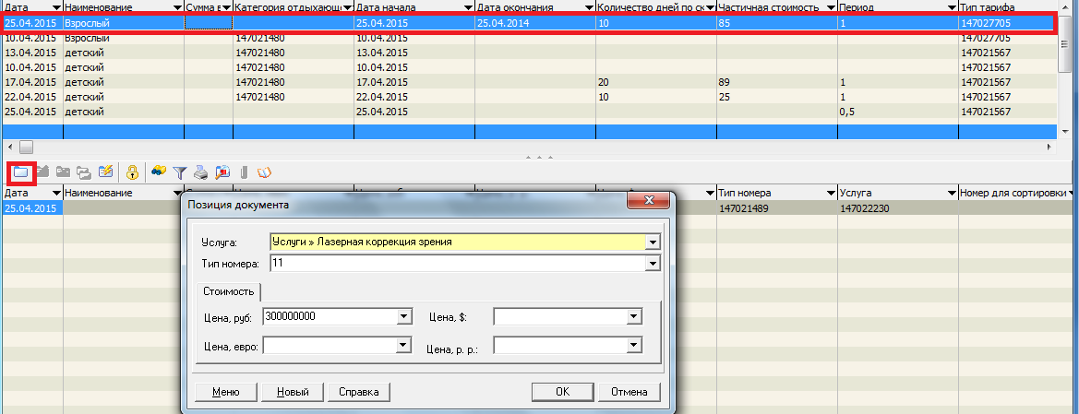

**Рисунок 37 -** Добавление тарифов, заполнение позиции документа.

1. **Документ «Путёвка».**

Основным документом приложения «Санаторий» является документ «Путёвка».

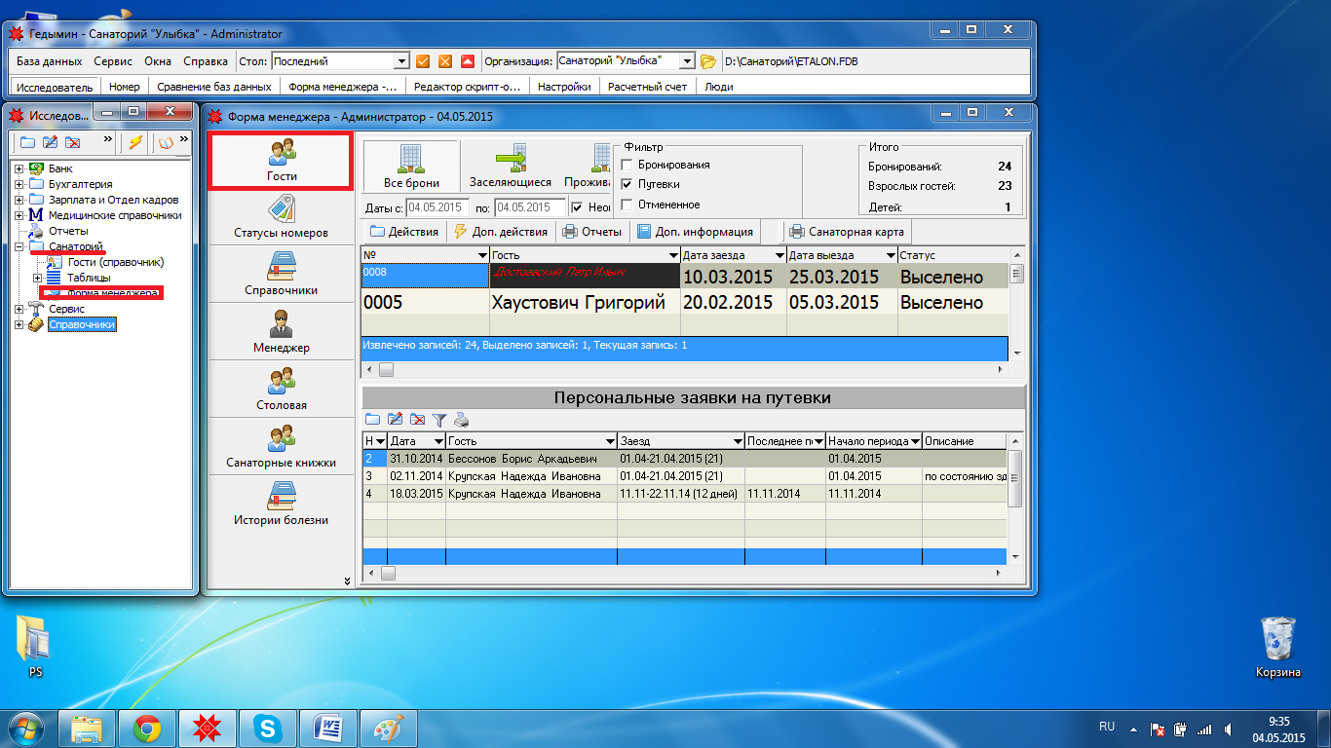

**Рисунок 38 -** «Форма менеджера», «Гости».

Нажимаем на кнопку «Действия», появляются варианты «Добавить бронирование», «Добавить путёвку» и «Изменить путёвку».

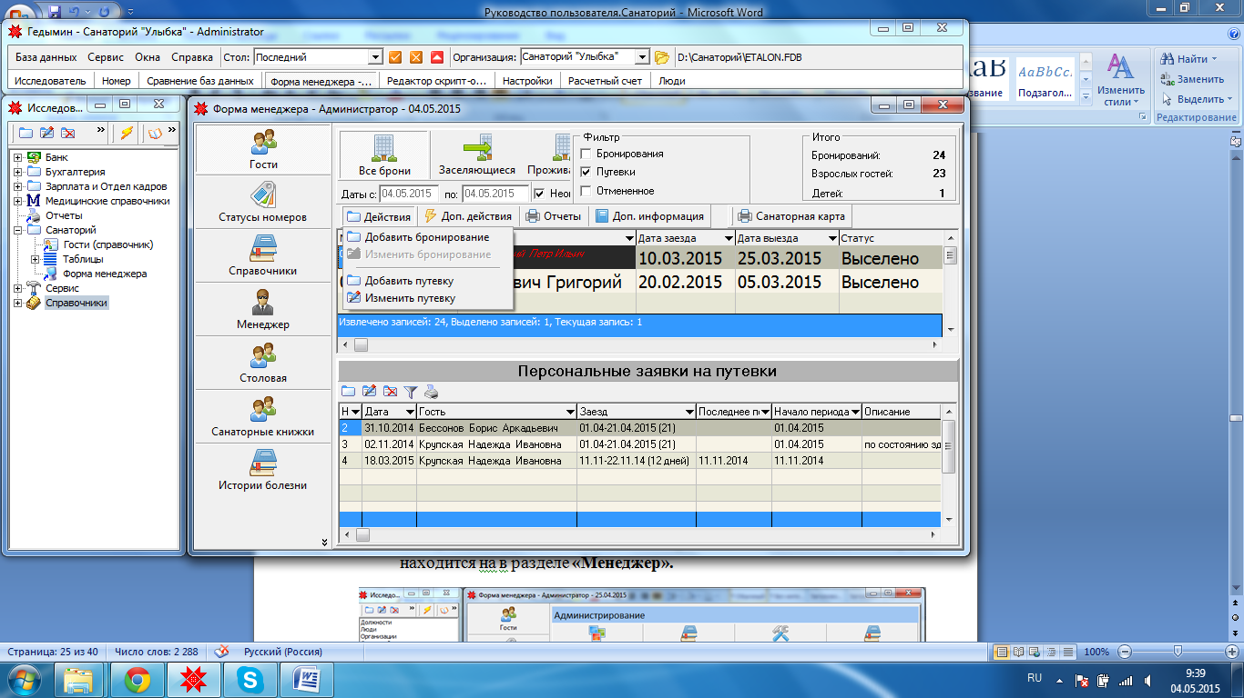

**Рисунок 39 -** Действия, возможные для путёвки.

Рассмотрим вариант «Добавить бронирование». Нажимаем. Появляется окно добавления бронирования. Дата создания документа заполняется автоматически. Заполняем номер документа, из выпадающего списка выбираем заезд, соответственно будут заполнены автоматически «Дата заезда » и «Дата выезда», выбирается тип номера, заполняется дата подтверждения брони, и выбирается из списка гость, если он есть в базе или просто прописываются его фамилия, имя и отчество. Нажимаем кнопку «Ok».

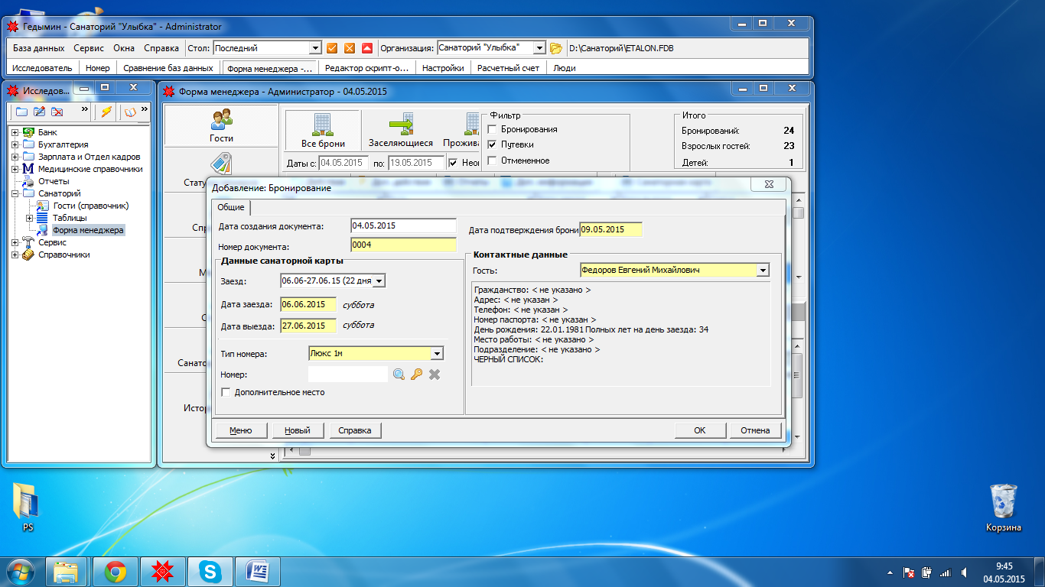

**Рисунок 40 -** Добавление бронирования.

На следующее рисунке отображено окно добавления путёвки. Дата создания заполняется автоматически, прописывается номер документа. Выбирается заезд, дабы заезды и выезда заполняются автоматически. Выбирается тип номера, гость, категория отдыхающего, место продажи, остальные данные заполняются по желанию и надобности. Нажимаем кнопку «Ok».

Если же мы хотим добавить путёвку на уже забронированную, то в графе «Бронирование» из выпадающего списка, по номеру выбираем документ. Поля добавления путёвки заполнятся автоматически. Заполняем расчёт стоимости. Нажимаем кнопку «Ok».

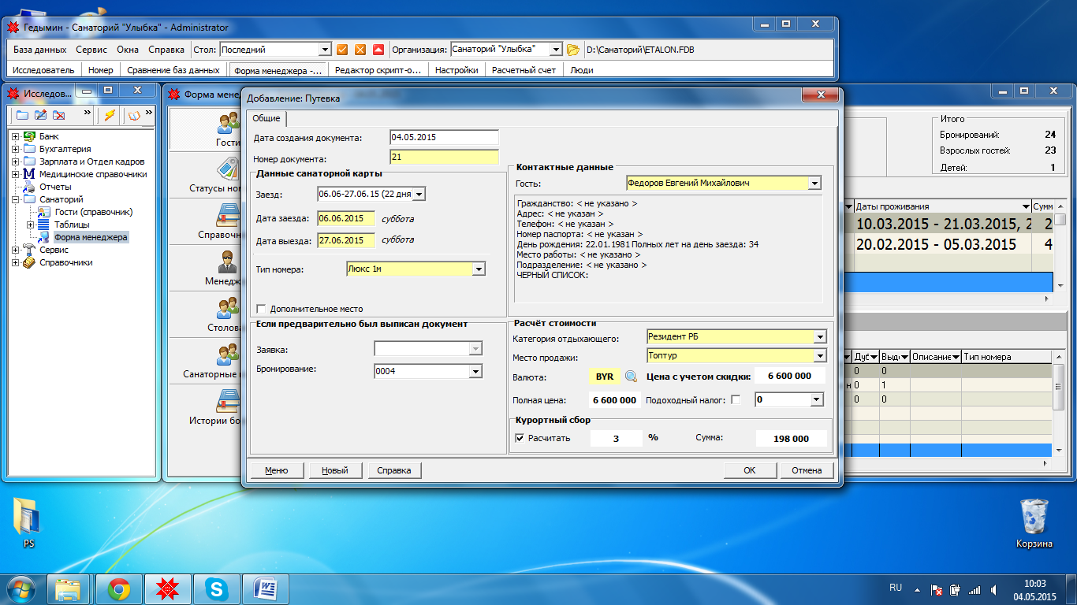

**Рисунок 41 -** Добавление путёвки.

При нажатии на «Изменить путёвку» на кнопке действия, мы попадём на то же окно добавления путёвки, в котором есть возможность редактирования существующих данных.

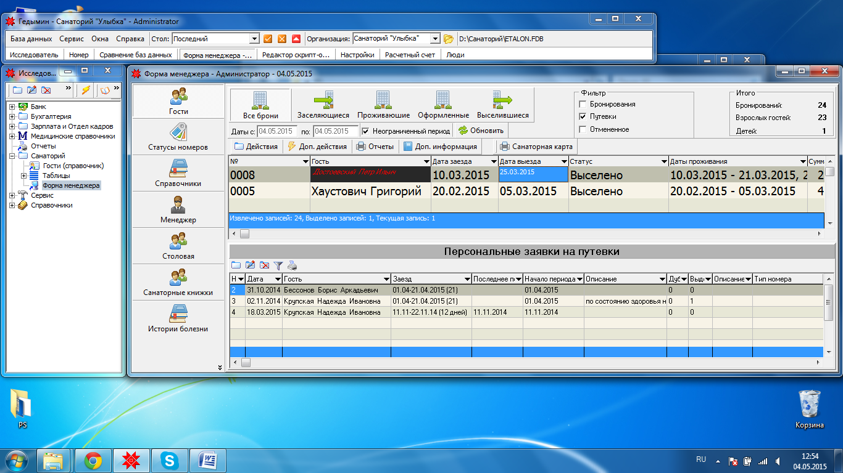

**Рисунок 42 -** Статусы путёвок.

Если произведено бронирование, то брони можно увидеть в разделе «Все брони».

Если путёвка создана, то такие путёвки находятся в «Заселяющиеся». Чтобы заселить путёвку в папке «Заселяющиеся», жмём на кнопку «Доп. действия», выбираем «Заселить». После заселения такой путёвки она будет ожидать своего времени в папке «Оформленные». А когда наступит дата заселения путёвки, она автоматически перенесётся в папку «Проживающие».

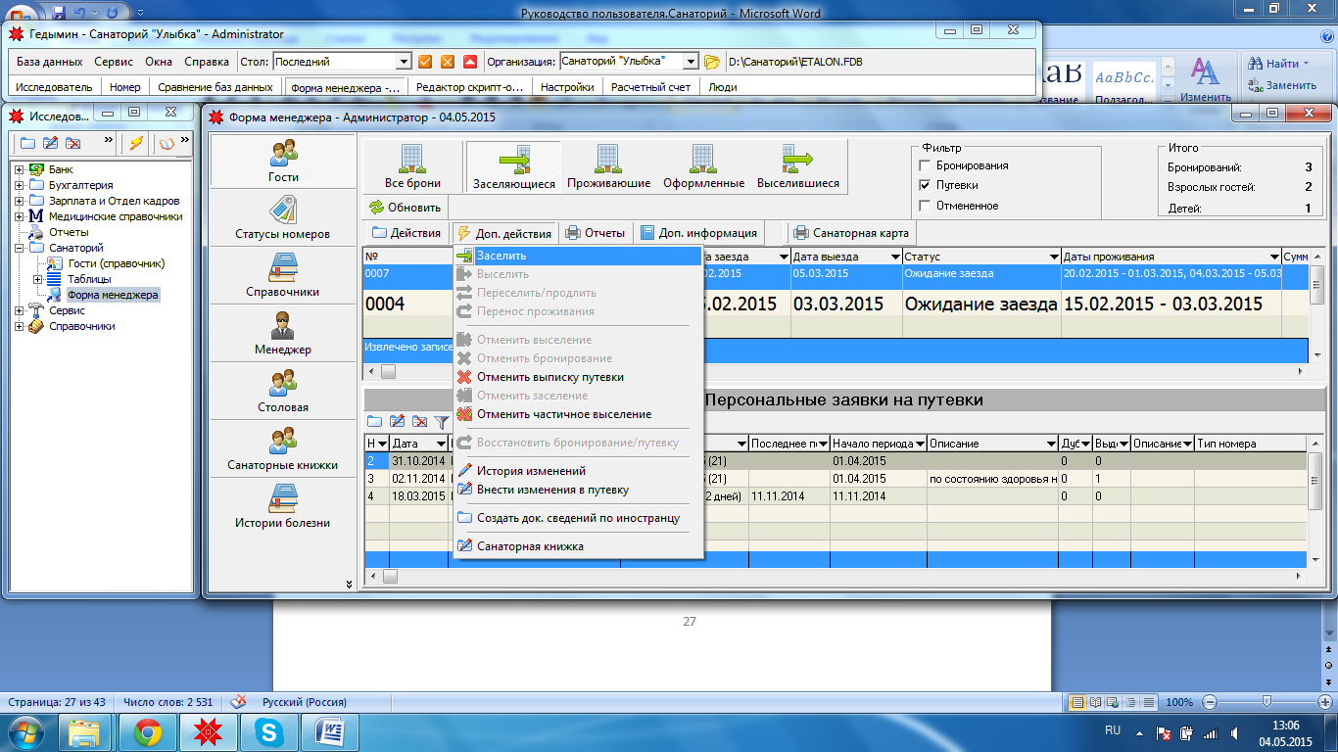

**Рисунок 43 -** Заселение путёвки.

1. **Медицина.**

Следующий этап – заполнение раздела **«Медицина»**, который находится в разделе **«Менеджер».**

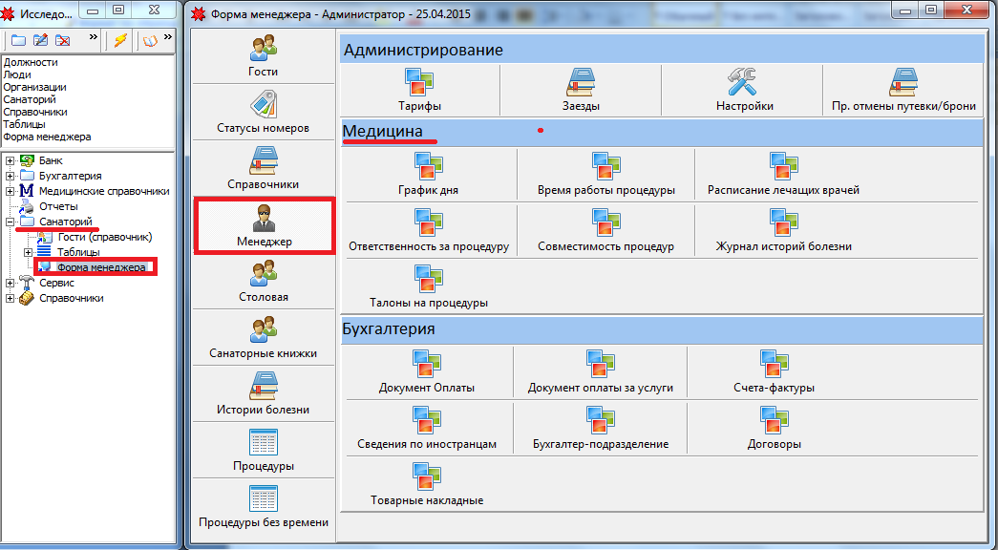

**Рисунок 44 -** Форма «Менеджер»,заполнение раздела «Медицина».

Добавляем график дня. Выбираем «Добавить» . Появляется окно для заполнения графика дня. Вводится наименование процедуры, период действия графика. Нажимаем кнопку «Ok». После того, как заполнили шапку документа графика дня, заполняем позицию документа.

Графа «Специальный график» отмечается галкой, если на эту процедуру уже существует график, но по каким-либо причинам в какой-то конкретный день данная процедура должна работать по-особому графику. Если ставится галочка возле «Специальный график», то этот график будет приоритетным, и он будет внесён в расписание данного дня при построении процедурной «шахматки». Например, уход работника в отпуск, ремонт кабинета.

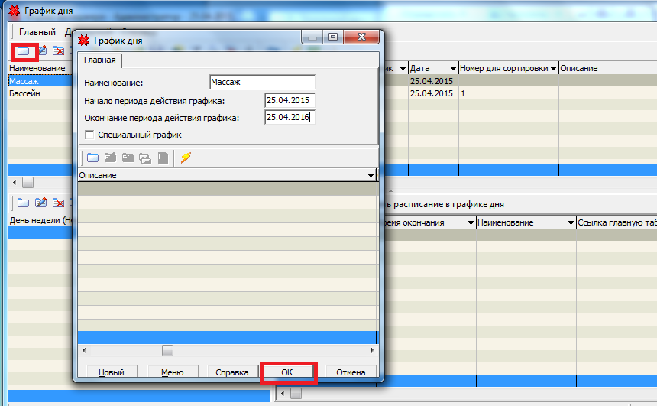

**Рисунок 45 -** Форма «Менеджер», добавление процедуры.

В позиции выбираем «Добавить» , из выпадающего списка выбираем день недели. Нажимаем кнопку «Ok».

Важно! График необходимо заполнять на все дни недели, без исключения. Даже если это выходные дни, праздники или если кабинет некоторый день не работает.

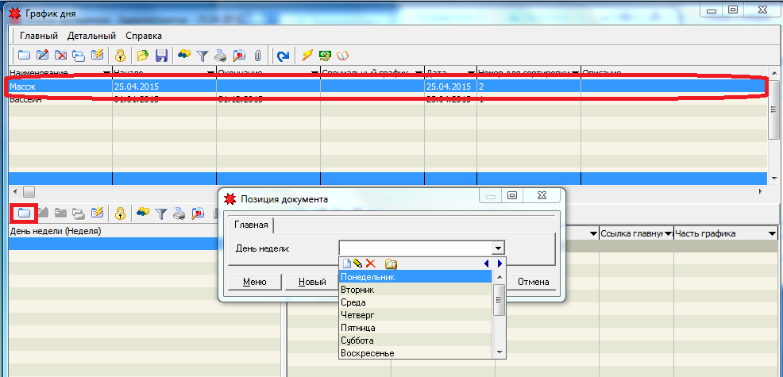

**Рисунок 46 -**  Форма «Менеджер», заполнение графика дня.

После того, как день уже добавлен необходимо составить график работы на данный день. Существует возможность это делать несколькими способами.

Можно вручную добавить с помощью кнопки «Добавить» , время работы. Вводится период, выбирается вид промежутка. Нажимаем кнопку «Ok».

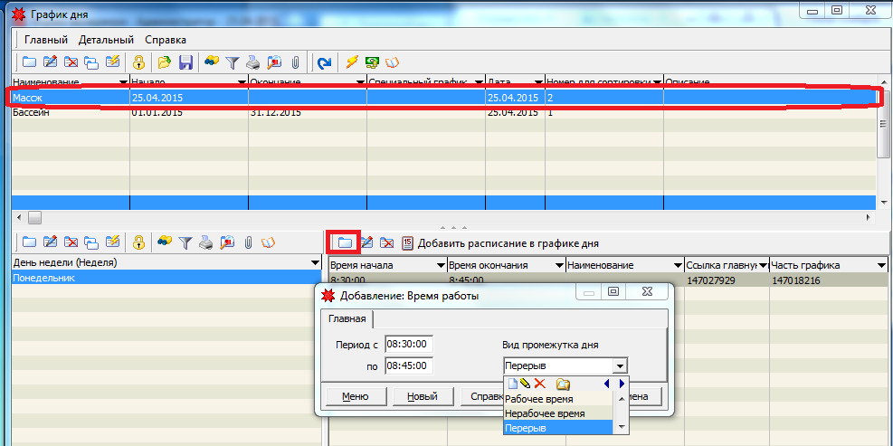

**Рисунок 47 -** Добавление времени работы .

Если же в какой-то период времени будут проходить стандартные процедуры, т.е. их длительность будет одинакова, то для упрощения заполнения есть функция «Добавить расписание в график дня». Выбираем. Появляется окно создания графика. Вводим период, длительность сеанса и вид периода. Генерируем. Появится сообщение о том, что график на заданный период сформирован. Нажимаем кнопку «Ok». После чего в окне «Создание графика», также выбираем «Ok». На этот период автоматически будет сформирован график работы, согласно с заданными параметрами.

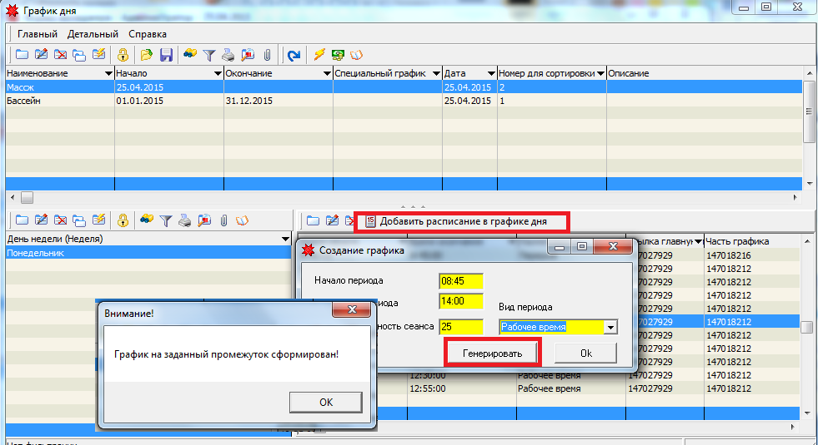

**Рисунок 48 -**  Добавление времени работы.

Если же, в некоторые дни расписание дублируется, то для этого существует возможность сделать копию. Жмём на кнопку «Дубликат». Появляется окно «Позиция документа». В дне недели выпираем день, который дублирует уже существующее расписание. Нажимаем кнопку «Ok».

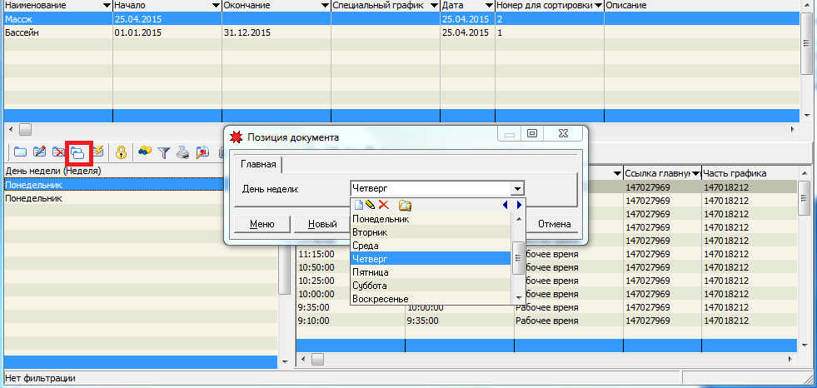

**Рисунок 49 -** Дублирование графика работы.

Следующий шаг – добавление времени работы процедурного кабинета. Заходим в раздел «Время работы процедуры». В строке «процедура» выбираем из выпадающего списка название процедуры, а в графе «График работы» выбираем график работы, который предварительно был составлен. Нажимаем кнопку «Ok».

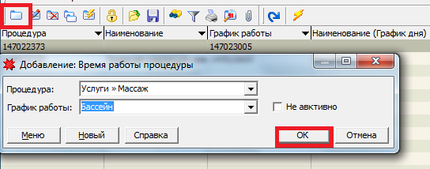

**Рисунок 50 -** Добавление времени работы процедурного кабинета.

Заполняем расписание лечащих врачей. Заходим в раздел «Расписание лечащих врачей». Выбираем «Добавить», появляется окно добавления журнала работы лечащих врачей. Выбираем номер для сортировки, из выпадающего списка выбираем врача, выбираем кабинет, дату и количество приёмов врача. Нажимаем кнопку «Ok».

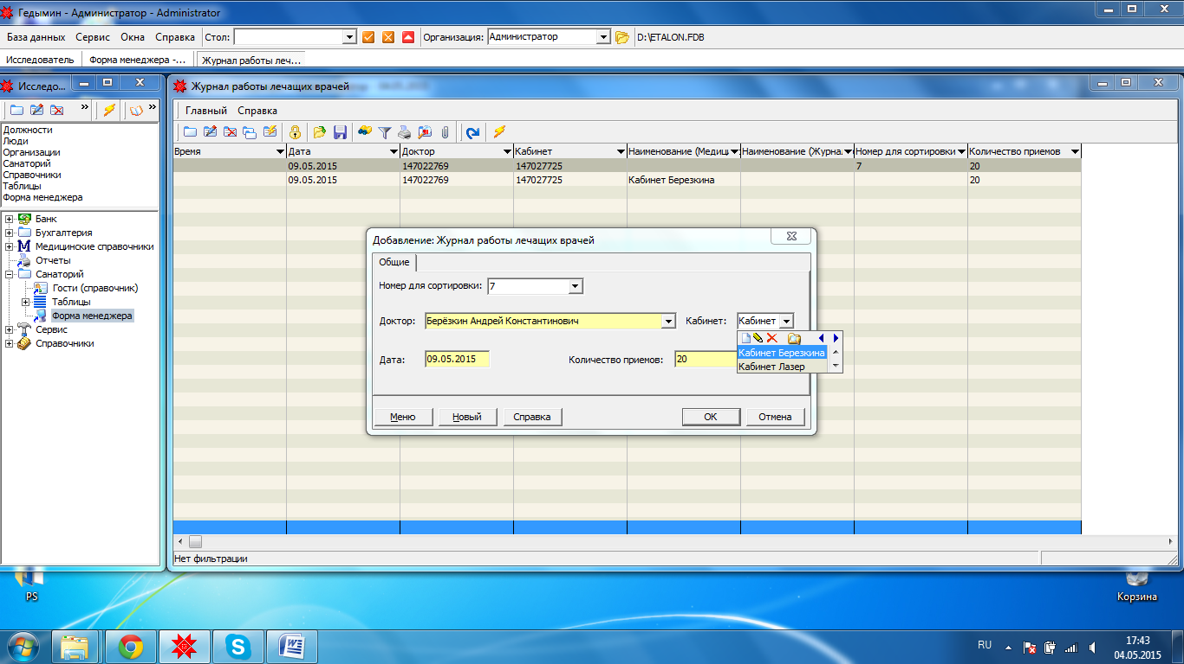

**Рисунок 51 -**  Добавления журнала работы лечащих врачей.

Добавляем ответственного за процедуру. Заходим в раздел «Ответственность за процедуру». Выбираем «Добавить», появляется окно добавления ответственного за процедуру. Выбираем из выпадающего списка работника, дату начала и дату окончания, наименование услуги. Нажимаем кнопку «Ok».

Далее, ответственный за процедуры, сможет просматривать только те процедуры, за которые он ответственный.

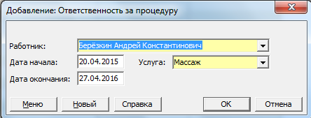

**Рисунок 52 -** Добавление ответственного за процедуру.

Добавляем совместимость процедур. Заходим в раздел «Совместимость процедур». Выбираем «Добавить» , появляется окно добавления совместимости процедур. Из выпадающего списка выбираем тип **процедуры_1**. Прописываем интервал времени, который необходим между процедурами и соответственно выбираем тип **процедуры_2**. Нажимаем кнопку «Ok».

Это необходимо для того, чтобы при построении «шахматки» процедур выводилась подсказка о том, что не рекомендовано проводить данные процедуры с меньшим интервалом, если персонал, назначающий процедуру пытается поставить с меньшим.

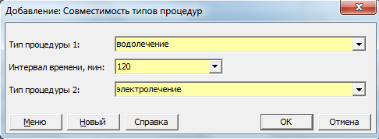

**Рисунок 53 -** Добавление совместимости типов процедур.

1. **Истории болезни.**

Истории болезни находятся на **«Форме менеджера»**, **«Истории болезни»**.

При создании документа «Путёвка», автоматически создаётся история болезни.

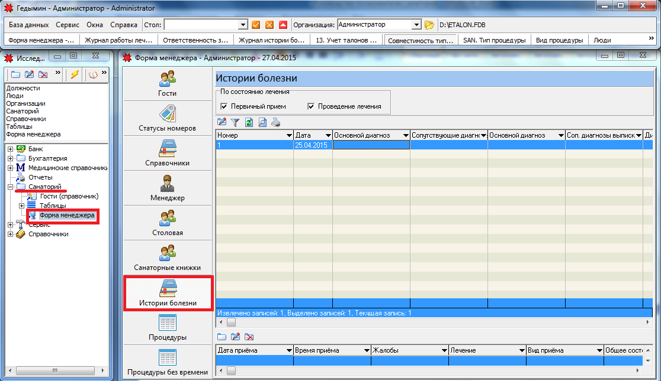

**Рисунок 54 -** «Форма менеджера», «Истории болезни».

Выбираем конкретную историю болезни, открываем.

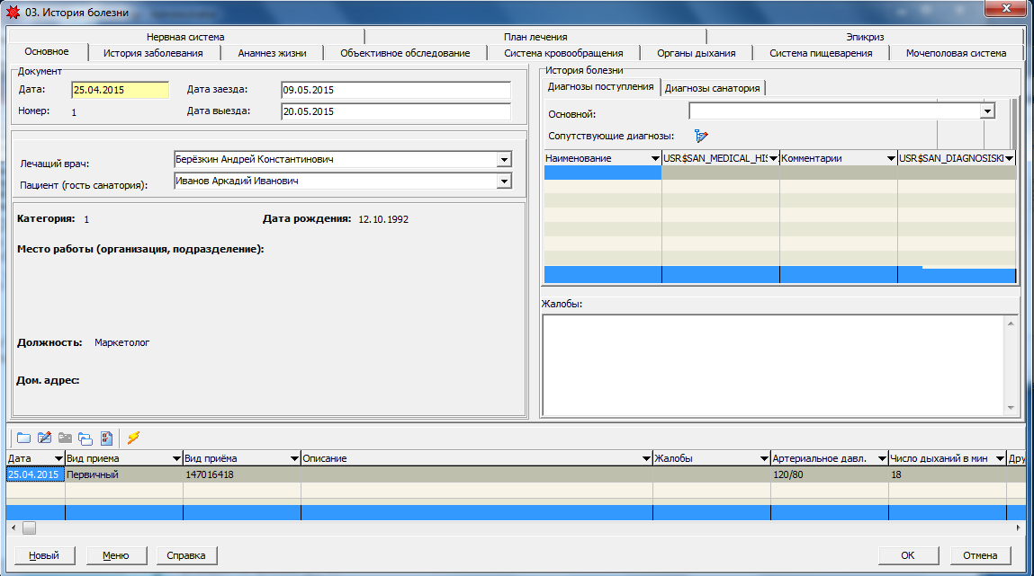

**Рисунок 55 -** Общий вид истории болезни.

В разделе «Основное» добавляем приёмы. Выбираем «Добавить» . Заполняем. Нажимаем кнопку «Ok».

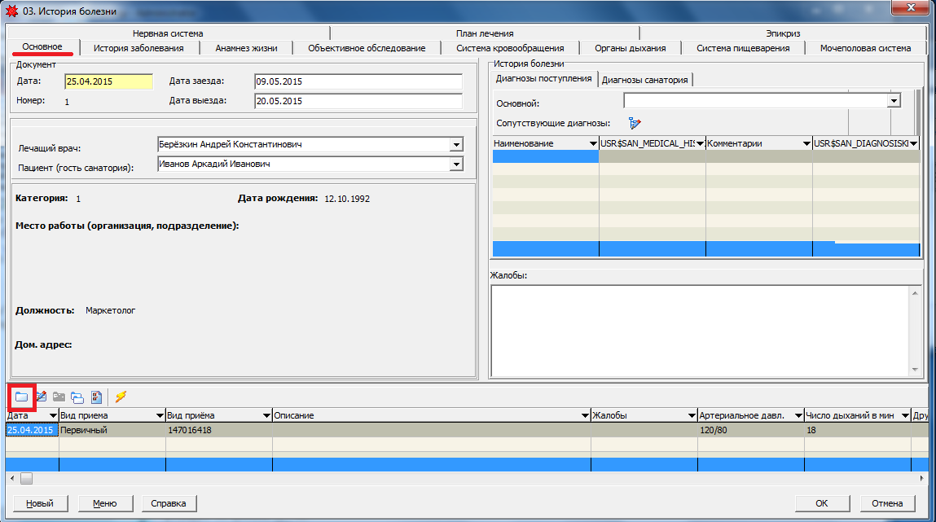

**Рисунок 56 -** Добавление приёмов.

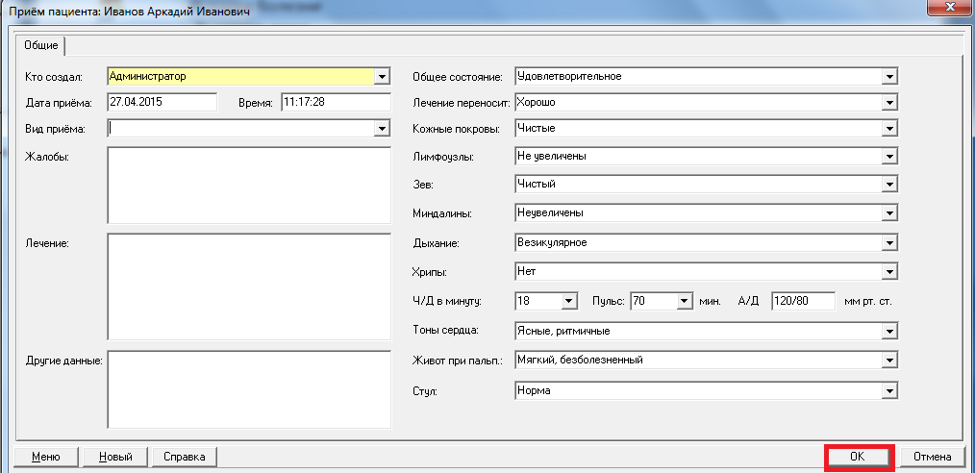

**Рисунок 57 -**  Добавление приёмов.

В данной панели врач заполняет приём пациента.

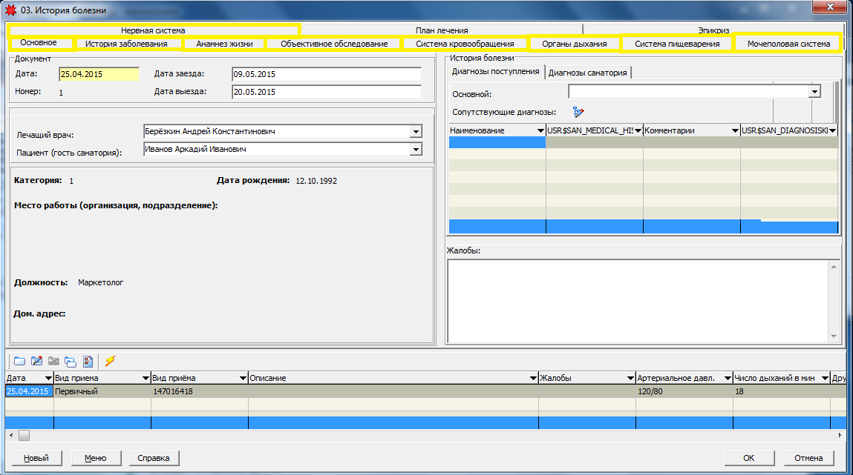

**Рисунок 58 -** Общий вид истории болезни.

Разделы «Нервная система», «Основное», «История заболевания», «Анамнез жизни», «Объективное обследование», «Система кровообращения», «Органы дыхания», «Система пищеварения», «Мочеполовая система» заполняются врачом без особенностей. Нажимаем кнопку «Ok».

В разделе «План лечения» есть подраздел «Процедуры». Процедуры делятся на процедуры «По времени» и процедуры «Без времени».

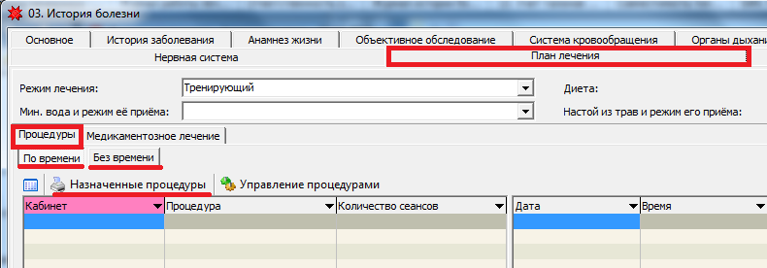

**Рисунок 59 -** История болезни, вкладка «План лечения».

При нажатии на «Назначенные процедуры» мы получаем документ , с назначенными процедурами данному больному, который сразу же можно отправить на печать. Выглядит он так:

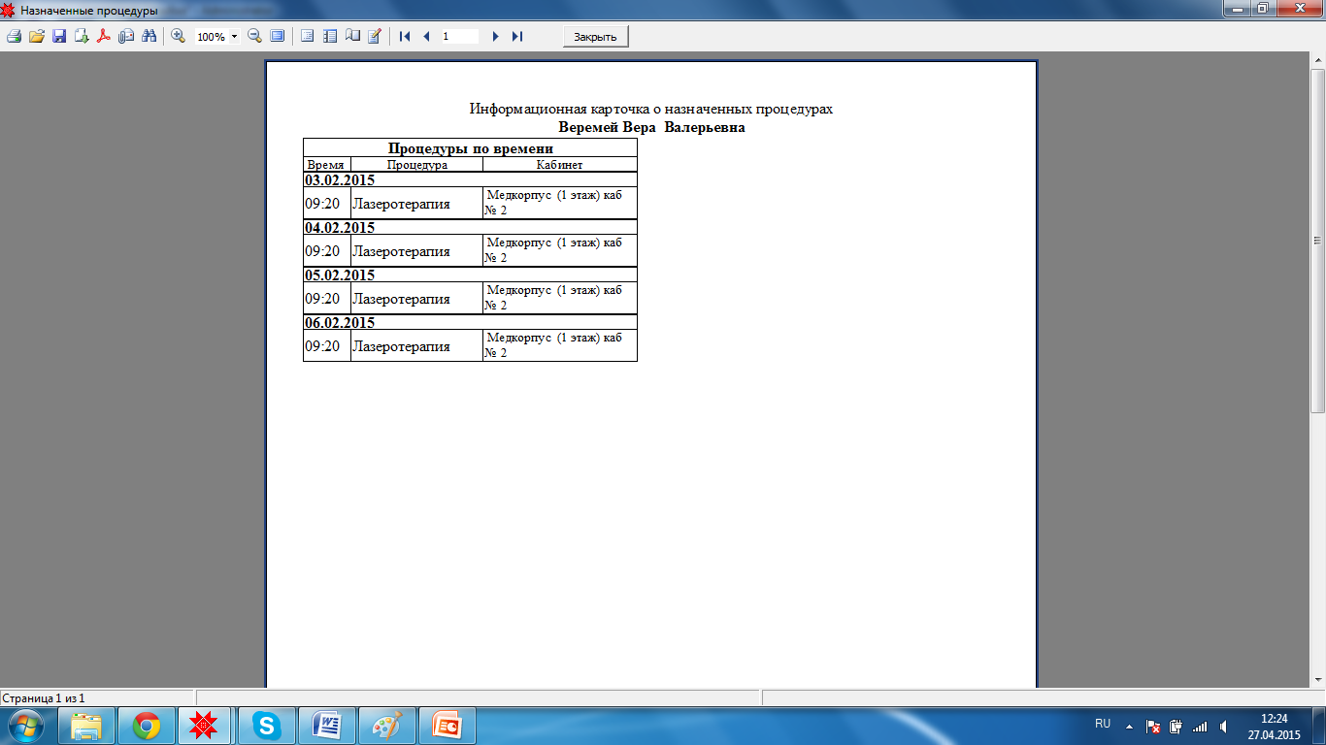

**Рисунок 60 -** Информационная карточка о назначенных процедурах.

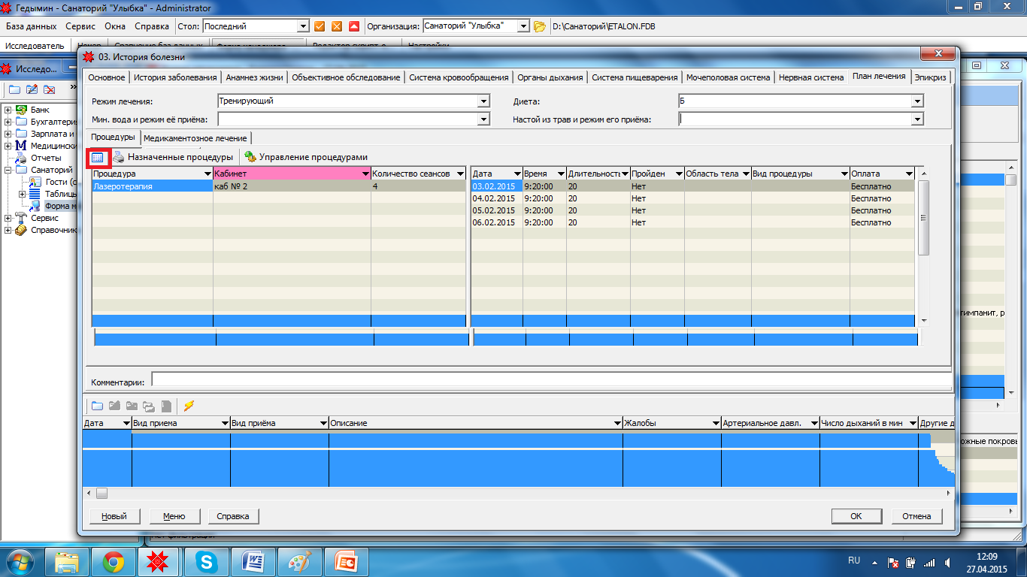

**Рисунок 61 -** История болезни, вкладка «План лечения».

При нажатии на «Управление процедурами», существует возможность удалить процедуру, удалить сеанс и отменить процедуру. При удалении процедуры или сеанса они удаляются в принципе, т.е. не будут больше нигде отображаться. А при отмене, они уже не назначены, но отображаются, как отмененные процедуры.

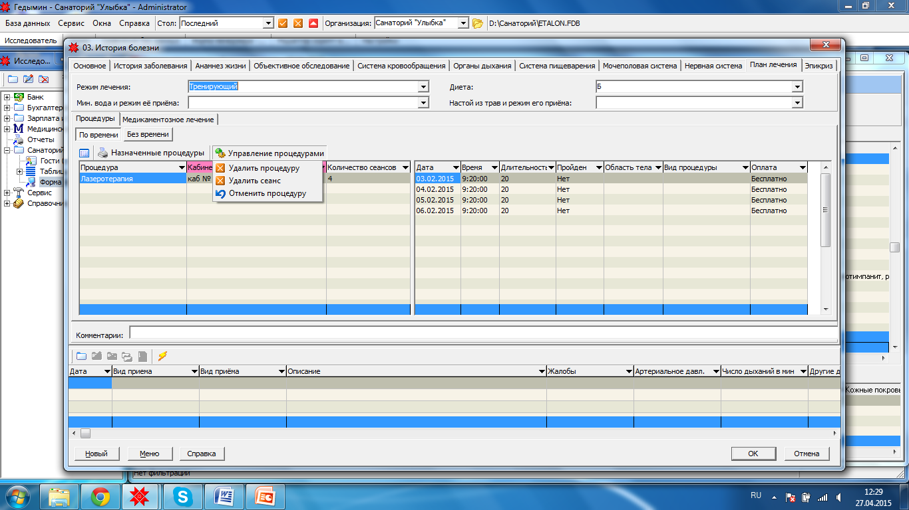

**Рисунок 62 -** Кнопка «Управление процедурами»

При нажатии на «шахматку» процедур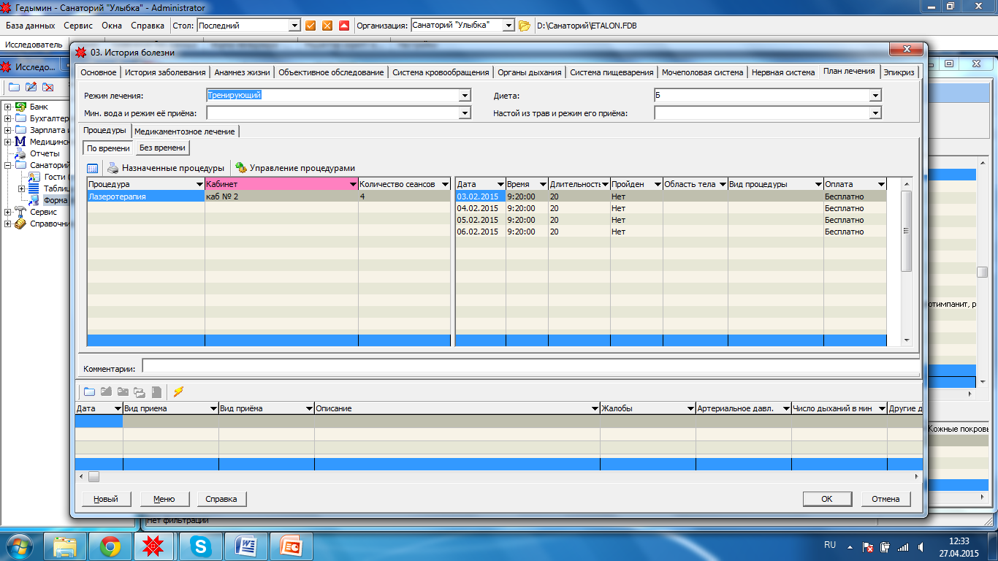, она отображается. Выбираем вид услуги и жмём «Построить». Далее ставим нужные сеансы на свободные места, нажимаем кнопку «Назначить».

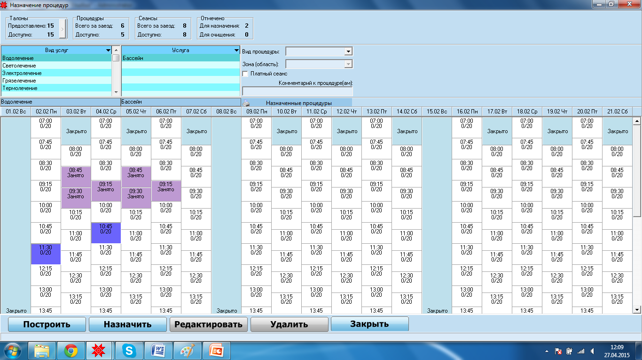

**Рисунок 63 -** «Шахматка» процедур.

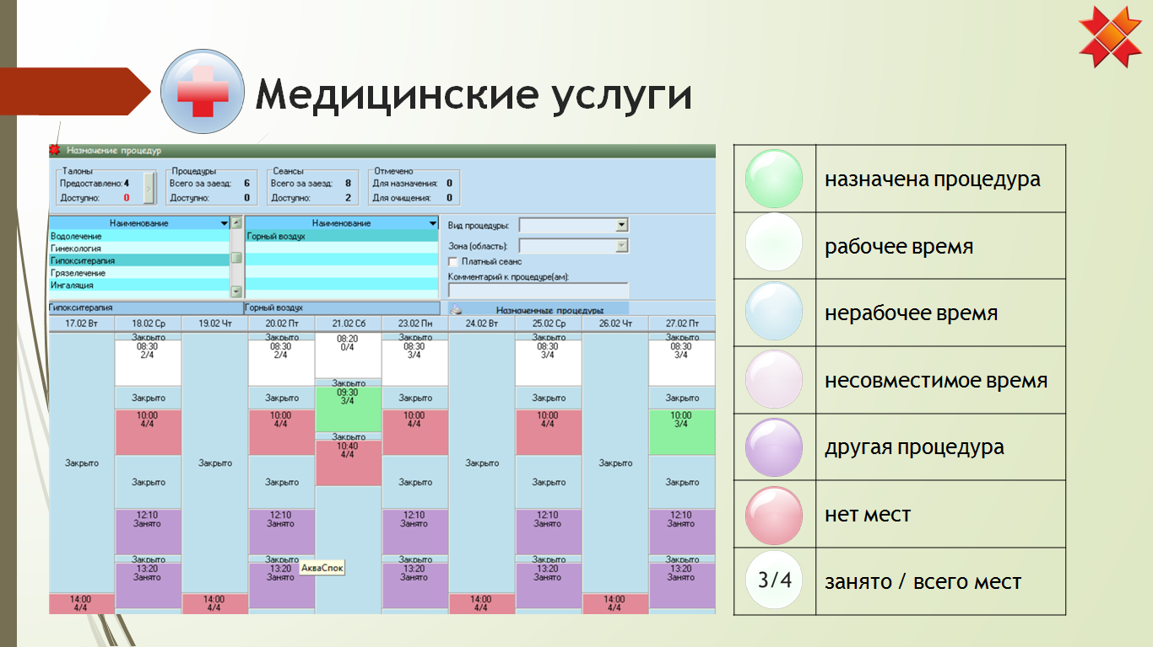

**Рисунок 64 -** «Шахматка» процедур.

На вкладке «Медикаментозное лечение», нажимаем «Добавить» , заполняем. Нажимаем кнопку «Ok».

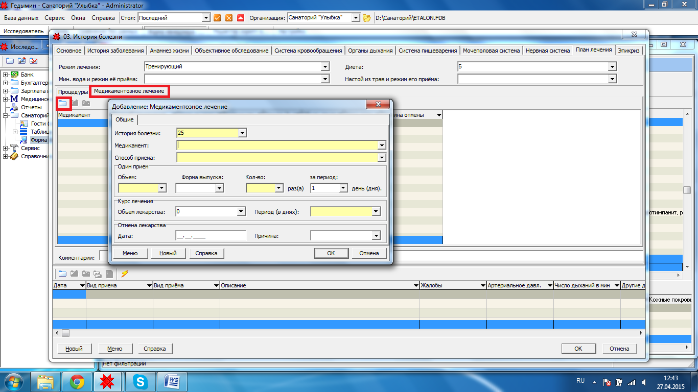

**Рисунок 65 -** Медикаментозное лечение

1. **Столовая**

В разделе «Справочники» были заполнены «Салфетки», т.е. смена, стол и место. Теперь в разделе «Справочники» определяется гостю «Салфетка» и диета. С **«Формы менеджера»** заходим в **«Столовая»**.

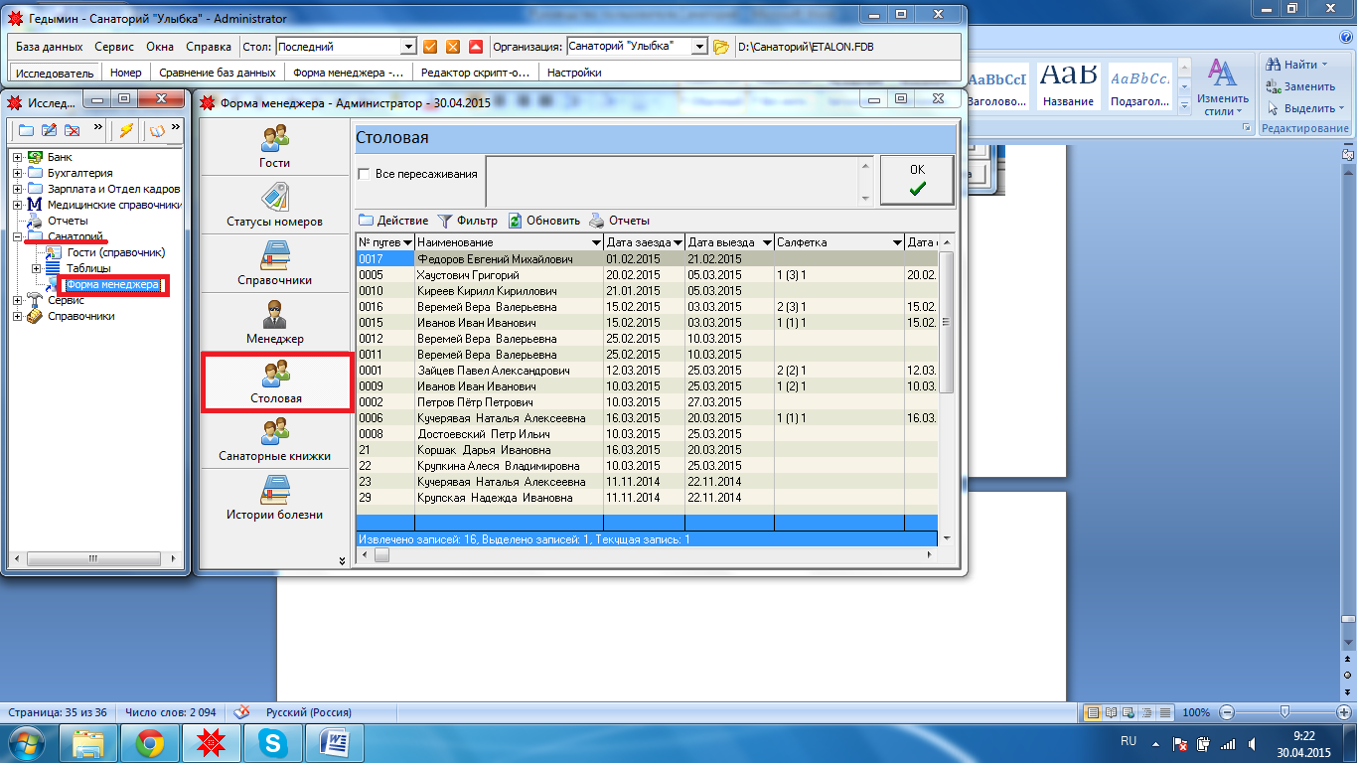

**Рисунок 66 -** « Форма менеджера», «Столовая».

В первую очередь, выбираем гостя, которому необходимо назначить место. Далее нажимаем на «Действие». Появятся варианты действий. Выбираем «Назначить место».

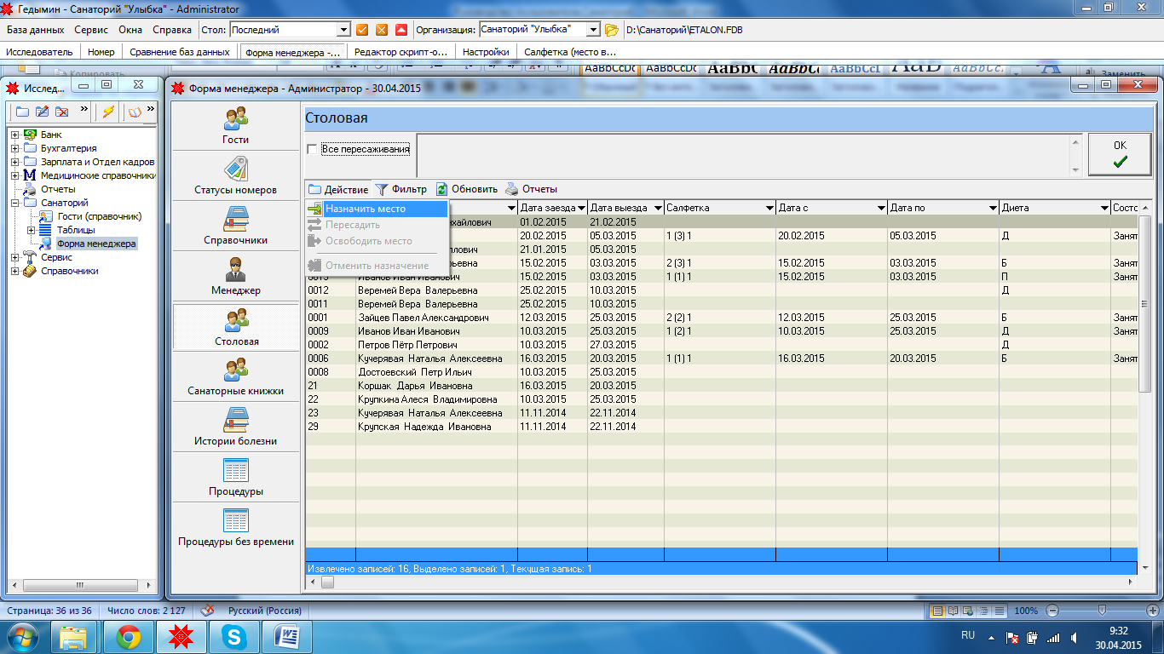

**Рисунок 67 -** Путь назначения места.

При заполнении назначения салфетки и диеты надо из выпадающего списка выбрать диету. После чего из выпадающего списка выбрать место в столовой.

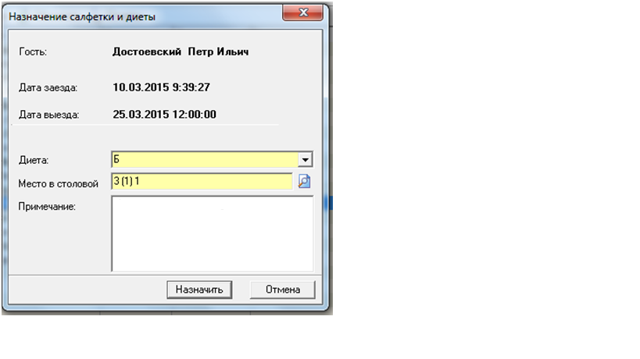

**Рисунок 68 -** Добавление салфетки и диеты.

После нажатия на «Место в столовой» появится окно. Выбираем смену, после выбираем из свободных. Нажимаем кнопку «Ok».

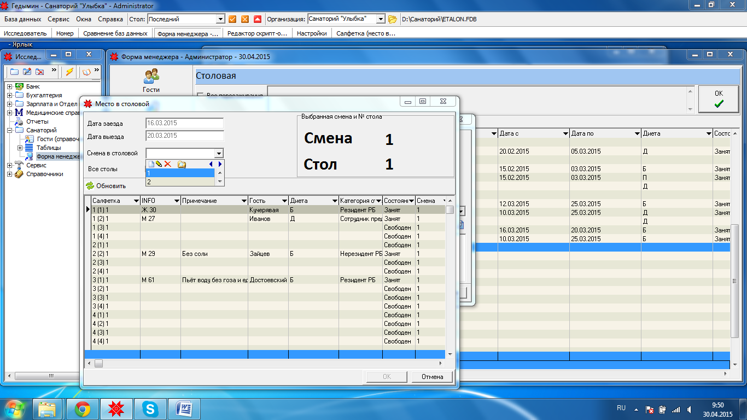

**Рисунок 69 -** Место в столовой.

Далее нажимаем кнопку «Ok» в окне «Назначение салфетки и диеты».

После чего появится окно подтверждения. Нажимаем кнопку «Ok».

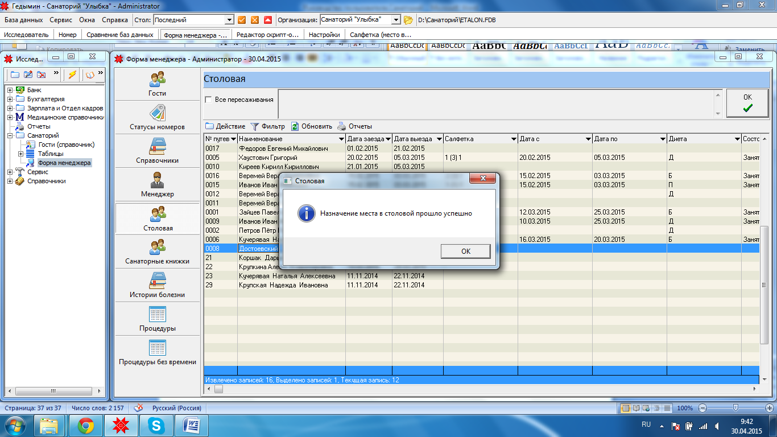

**Рисунок 70 -** Сообщение о том, что место в столовой прошло успешно.

После того, как мы назначили данному гостю салфетку и диету, появляются возможности пересадить, освободить место и отменить назначение.

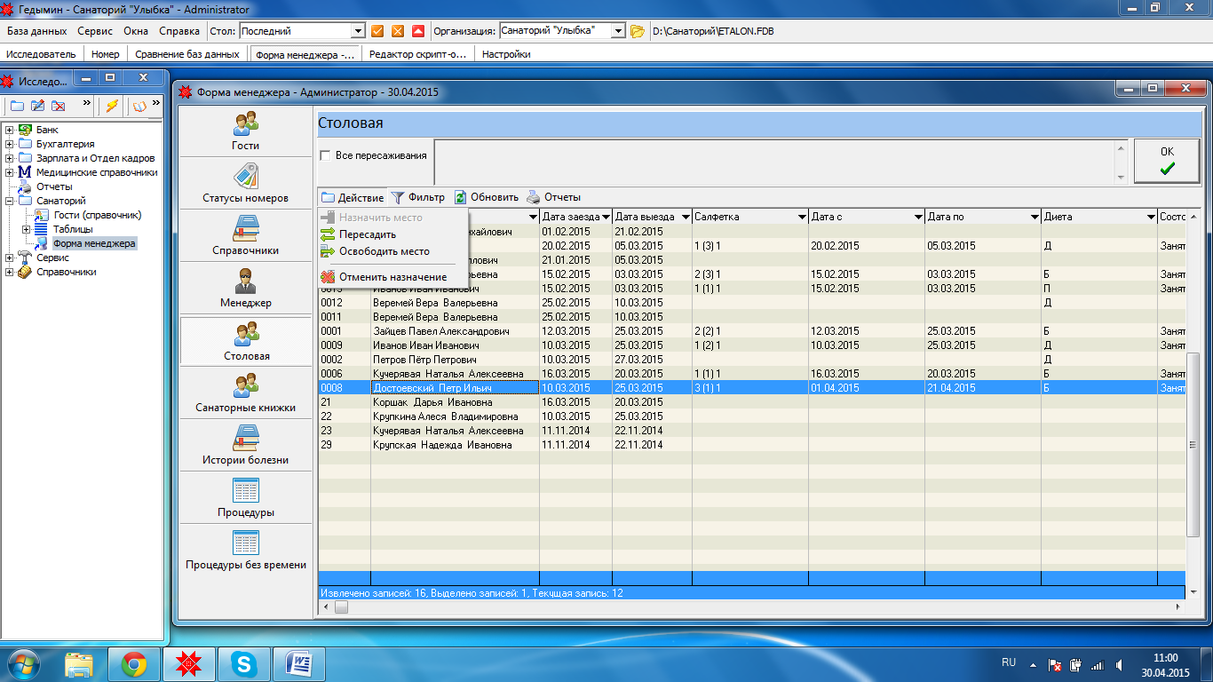

**Рисунок 71 -** Действия с местами в столовой.

Пересаживание происходит по той же схеме, что и назначение места, только вместо выбранного места, выбирается новое. При нажатии «Освободить место», место освобождается с определённой даты, т.е. какие-то даты остаются занятыми, а с указанной освобождается. При нажатии «Отмена назначения» все занятые когда-либо салфетки освобождаются.